**Burmistrz Karlina**

**78-230 Karlino, Plac Jana Pawła II 6**

**O G Ł A S Z A**

Pierwszy przetarg ustny nieograniczony na sprzedaż **nieruchomości** gruntowej **zabudowanej**, oznaczonej w ewidencji gruntów i budynków jako działka **nr 628/14   
o pow. 0,0524 ha** położonej w miejscowości **Karlinko nr 1** w obrębie **Daszewo** gmina **Karlino**. Nieruchomość ma założoną i urządzoną księgę wieczystą nr KO1B/00020077/1.

Teren, na którym zlokalizowana jest w/w działka przeznaczony jest w miejscowym planie zagospodarowania przestrzennego gminy Karlino (zgodnie z uchwałą nr XXX/311/21   
z 29 stycznia 2021 r. w sprawie miejscowego planu zagospodarowania przestrzennego terenu położonego w obrębie Daszewo w gminie Karlino) jako teren zabudowy mieszkaniowej jednorodzinnej.

Zgodnie z ewidencją gruntów działka stanowi tereny mieszkaniowe.

Wyżej opisana nieruchomość wolna jest od ograniczonych praw rzeczowych, praw   
i roszczeń osobistych i innych obciążeń.

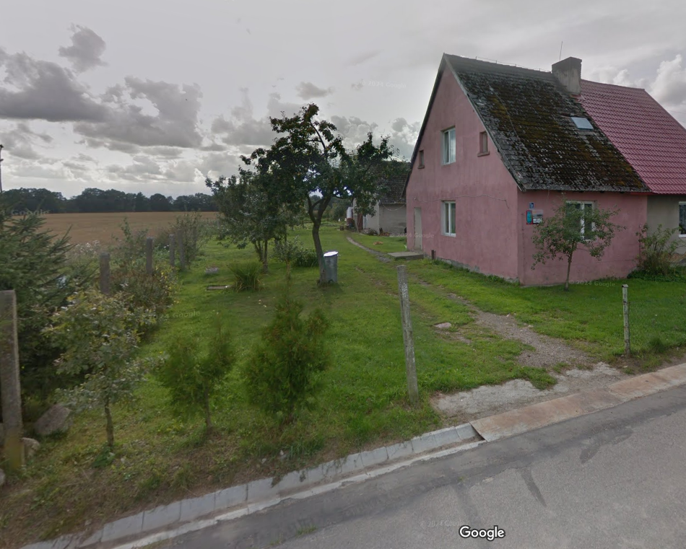

**Cena wywoławcza – 112.000,00 zł** (w tym wartość rynkowa gruntu 11.850,00 zł oraz wartość rynkowa budynków 100.150,00 zł)

**Wadium – 22.400,00 zł**

**Pierwszy przetarg odbędzie się w dniu 08 października 2024 r.** w siedzibie Urzędu Miejskiego w Karlinie, ulica Plac Jana Pawła II 6, pokój nr 9, **o godz. 11.00**.

Warunkiem przystąpienia do przetargu jest wpłata wadium w podanej wyżej wysokości.

**Wadium należy wpłacić najpóźniej do dnia 02 października 2024 r.** na konto:  
 **Bank Spółdzielczy w Białogardzie**

**Nr 39 8562 0007 0020 0064 2000 0790 lub w kasie Tut. Urzędu.**

**Oględziny nieruchomości**umożliwiające dokładne zapoznanie się z cechami i stanem techniczno-użytkowym przedmiotowej nieruchomości **odbędą się 23 września 2024 r. od godziny 11.00 do 12.00.**

1. **Opis nieruchomości:**

Nieruchomość zabudowana budynkiem mieszkalnym jednorodzinnym (w zabudowie bliźniaczej) oraz budynkiem gospodarczym. Kształt działki regularny (prostokąt) łatwy do zagospodarowania. Nieruchomość porośnięta drzewami głównie owocowymi i krzewami, częściowo ogrodzona. Działka posiada bezpośredni dostęp do asfaltowej drogi publicznej - gminnej (działka nr 629/3 obr. Daszewo).

1. **Opis budynku mieszkalnego:**

Budynek mieszkalny jednorodzinny, w zabudowie bliźniaczej, niepodpiwniczony, parterowy   
z poddaszem użytkowym, wybudowany w latach 30-stych ub. wieku. Budynek mieszkalny składa się z korytarza, pomieszczenia gospodarczego, kuchni, dwóch pokoi, klatki schodowej i strychu. Powierzchnia zabudowy: 57 m2 . Powierzchnia użytkowa: 77,66 m2. Stan techniczny ogólny zły, do generalnego remontu. Fundamenty-ceglane, dach o konstrukcji drewnianej pokryty dachówką cementową. Ściany konstrukcyjne oraz działowe wykonane z cegły, tynki wewnętrzne cementowo-wapienne, malowane farbami emulsyjnymi i olejnymi. Strop, podłogi, okna, drzwi, schody wewnętrzne drewniane. Ogrzewanie piecowe.

Budynek podłączony do sieci elektroenergetycznej oraz sieci wodociągowej i kanalizacyjnej.

Na dzień sporządzenia niniejszego ogłoszenia budynek posiada świadectwo charakterystyki energetycznej, o którym mowa w ustawie z dnia 29 sierpnia 2014 r. o charakterystyce energetycznej budynków (Dz. U. z 2024 r. poz. 101).

1. **Opis budynku gospodarczego:**

Budynek gospodarczy o powierzchni użytkowej: 23,96 m2 . Stan techniczny ogólny dobry, dach o konstrukcji drewnianej pokryty dachówką cementową. Ściany konstrukcyjne wykonane   
z cegły.

1. **Warunki uczestnictwa w przetargu:**

Przystępujący do przetargu zobowiązani są do przedłożenia komisji potwierdzenia wpłaty wadium. Przy wpłacie wadium należy podać imię i nazwisko osób biorących udział w przetargu oraz numer działki, której wadium dotyczy.

Wadium wpłacone przez uczestnika przetargu, który wygra przetarg zalicza się na poczet ceny nabycia. Pozostałym uczestnikom przetargu wadium jest zwracane w terminie  
3 dni po zamknięciu przetargu, na konto przez nich wskazane.

Pierwsze postąpienie wyniesie nie mniej niż **1% ceny wywoławczej z zaokrągleniem w górę do pełnych dziesiątek złotych.**

Przetarg jest ważny bez względu na liczbę uczestników, jeśli chociaż jeden uczestnik zaoferował co najmniej jedno postąpienie powyżej ceny wywoławczej.

Wadium ulega przepadkowi w razie odstąpienia od zawarcia umowy notarialnej przez uczestnika, który wygrał przetarg.

W przetargu mogą brać udział osoby prawne i fizyczne.

Uczestnicy przetargu winni przedstawić komisji przetargowej dokument tożsamości. Osoby inne niż osoby fizyczne zobowiązane są posiadać wypis z KRS lub zaświadczenie   
o rejestracji działalności gospodarczej albo wyciąg z innego właściwego rejestru. Pełnomocnicy reprezentujący uczestników przetargu powinni posiadać pełnomocnictwa sporządzone w formie aktu notarialnego.

W przypadku małżonków nabywających nieruchomość do majątku wspólnego, do dokonywania czynności przetargowych konieczna jest obecność obojga małżonków lub jednego z nich ze stosownym pełnomocnictwem drugiego małżonka w formie aktu notarialnego bądź z podpisem poświadczonym notarialnie, upoważniającym do reprezentowania go   
w przetargu na zbycie nieruchomości, zawierającym zgodę na odpłatne nabycie nieruchomości; jeżeli nabycie nieruchomości ma nastąpić do majątku osobistego warunkiem dopuszczenia do przetargu jest przedłożenie wypisu aktu notarialnego ustanawiającego rozdzielność majątkową lub – odpis orzeczenia sądowego ustanawiającego rozdzielność majątkową lub pisemne oświadczenie obojga małżonków o nabywaniu nieruchomości do majątku osobistego jednego z nich z podpisami poświadczonymi notarialnie.

Przy nabywaniu nieruchomości przez cudzoziemców mają zastosowanie przepisy ustawy z dnia 24 marca 1920 r. o nabywaniu nieruchomości przez cudzoziemców   
(Dz. U z 2017 r. poz. 2278).

Nabycie nieruchomości przez cudzoziemców wymaga zezwolenia. Zezwolenie jest wydawane przez Ministra Spraw Wewnętrznych i Administracji. Nie jest wymagane uzyskanie zezwolenia przez cudzoziemców, będących obywatelami lub przedsiębiorcami państw członkowskich Europejskiego Obszaru Gospodarczego.

Sprzedaż działki zwolniona będzie z podatku od towarów i usług VAT na podstawie art. 43 ust. 1 pkt 9 w związku z art. 2 pkt 33 ustawy z dnia 11 marca 2004 r. o podatku od towarów i usług (Dz.U. z 2024 r. poz. 361.).

Wylicytowana cena za nieruchomość płatna jest jednorazowo, nie później niż do dnia podpisania umowy notarialnej.

Umowa notarialna zawarta będzie w terminie 30 dni od dnia odbycia przetargu.

Geodezyjne wskazanie granic wyżej wymienionej nieruchomości odbędzie się na koszt nabywcy.

Koszty notarialne ponosi nabywca.

Burmistrz Karlina zastrzega sobie prawo odwołania przetargu z uzasadnionych przyczyn, o czym poinformuje zainteresowanych w lokalnej prasie. Dodatkowe informacje na temat przetargu można uzyskać telefonicznie 530 279 180 lub bezpośrednio w pokoju nr 16 w siedzibie Urzędu Miejskiego w Karlinie przy   
ul. Plac Jana Pawła II 6.

Burmistrz Karlina

Piotr Woś

Karlino, dnia 04 września 2024 r.

Burmistrz Karlina z siedzibą Urząd Miejski w Karlinie 78-230 Karlino Plac Jana Pawła II 6 będący administratorem danych osobowych informuje, że przetwarza Pani/Pana dane osobowe w celu przeprowadzenia procedury przetargowej oraz wypełnienia wymogów określonych przepisami prawa.

W każdej sprawie dotyczącej Państwa danych osobowych można się skontaktować z Inspektorem Ochrony Danych za pośrednictwem adresu e-mail: iod@karlino.pl.

Podstawą prawną przetwarzania danych osobowych jest art. 6 ust 1 lit. b) oraz c) Rozporządzenia Parlamentu Europejskiego i Rady (UE) 2016/679 z dnia 27 kwietnia 2016 r. w sprawie ochrony osób fizycznych w związku z przetwarzaniem danych osobowych i w sprawie swobodnego przepływu takich danych oraz uchylenia dyrektywy 95/46/WE (ogólne rozporządzenie o ochronie danych). Oznacza to, że Pani/Pana dane są przetwarzane w celu wypełnienia obowiązku prawnego ciążącego na administratorze danych w związku z ustawą z dnia   
21 sierpnia 1997 r. o gospodarce nieruchomościami oraz rozporządzeniem Rady Ministrów z dnia 14 września 2004 r. w sprawie sposobu i trybu przeprowadzania przetargów oraz rokowań na zbycie nieruchomości w celu przeprowadzenia przetargu na sprzedaż nieruchomości oraz zawarcia umowy sprzedaży.

W związku z powyższym:

1. Pani/Pana dane mogą być przekazywane jedynie podmiotom mającym podstawę prawną otrzymania takich informacji oraz podmiotom przetwarzającym dane na rzecz Administratora w zakresie niezbędnym do realizacji celu przetwarzania danych.
2. Pani/Pana dane osobowe będą przetwarzane przez czas wskazany w przepisach prawa ze szczególnym uwzględnieniem ustawy z dnia 14 lipca 1983 r. o narodowym zasobie archiwalnym i archiwach i aktach wykonawczych do w/w ustawy.
3. Podanie danych w celu przeprowadzenia procedury przetargowej oraz zawarcia umowy sprzedaży jest obowiązkowe.
4. Przysługuje Pani/Panu prawo dostępu do tych danych i ich sprostowania, ograniczenia przetwarzania,  
   a także prawo wniesienia skargi do Prezesa Urzędu Ochrony Danych Osobowych gdy uzna Pani/Pan, iż przetwarzanie danych osobowych narusza przepisy prawa.
5. Pani/Pana dane nie będą podlegały automatyzacji podejmowania decyzji oraz nie będą profilowane,  
   a także nie są przekazywane do państw trzecich.